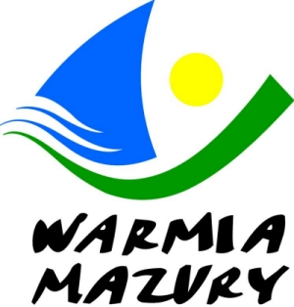

Olsztyn, 03.04.2014

KOMUNIKAT ORGANIZACYJNY

Mistrzostw Województwa Warmińsko-Mazurskiego
Szkolnego Związku Sportowego
w unihokeju dziewcząt i chłopców Szkół Podstawowych

- Warmińsko – Mazurski Szkolny Związek Sportowy w Olsztynie powiadamia, że finały Wojewódzkie w unihokeju dziewcząt i chłopców szkół podstawowych odbędą się w dnia 24 kwietnia /czwartek/ 2014 r. o godz. 9.00 w halach sportowych:
dziewczęta – Międzyszkolny Ośrodek Sportowy ul. Kościuszki 77a w Elblągu chłopcy – Szkoła Podstawowa Nr 12 ul. Zajchowskiego 12 w Elblągu
- Gospodarzem zawodów jest Elbląski Szkolony Związek Sportowy.
- Obowiązkowe potwierdzenie udziału w zawodach do dnia 17.04.2013 r. ESZS Janusz Pająk tel. kom.609 112 009.
Do finału zakwalifikowały się następujące szkoły:
Dziewczęta Chłopcy
SP Godkowo SP Godkowo
SP Pogrodzie SP Młynary
SP Orzysz SP Orzysz
SP Nr 3 Olecko SP Nr 3 Olecko
SP Nr 15 Elbląg SP Nr 12 Elbląg
SP Nr 19 Elbląg SP Nr 9 Elbląg
SP Żabi Róg SP Żabi Róg
SP Chruściel SP Płoskinia
SP Płoskinia SP Chruściel
- Drużyny grają zgodnie z przepisami zawartymi w Regulaminie Szkolnych Imprez Sportowych 2013/2014.
- Drużyny przyjeżdżają na koszt własny.
- Gospodarz zawodów zabezpiecza sekretariat zawodów, opiekę medyczną, obsadę sędziowską , radiofonizację i spikera.
- Przy weryfikacji wymagane będą:
  - Legitymacje szkolne;
  - Lista zawodników z numerami startowymi podpisana przez dyrektora szkoły i nauczyciela wychowania fizycznego.

Zawody są współfinansowane przez Ministerstwo Sportu i Turystyki oraz realizowane przy wsparciu finansowym Samorządu Województwa Warmińsko-Mazurskiego.
Przypominamy szkołom biorącym udział w rozgrywkach i zawodach sportowych realizowanych w ramach Regulaminu Szkolnych Imprez Sportowych 2013/2014 , o obowiązku wniesienia rocznej składki na cele statutowe związku /40 zł/.
Szkoły, które do tej pory nie wniosły opłaty prosimy o wpłatę składki na nasz rachunek bankowy 54 1240 5598 1111 0000 5030 9704.

Przewodniczący W-M SZS

Wacław Wasiela

